**НЕГОСУДАРСТВЕННОЕ ОБРАЗОВАТЕЛЬНОЕ ЧАСТНОЕ** **УЧРЕЖДЕНИЕ ВЫСШЕГО ОБРАЗОВАНИЯ** **«МОСКОВСКИЙ ФИНАНСОВО-ПРОМЫШЛЕННЫЙ УНИВЕРСИТЕТ** **“СИНЕРГИЯ”»**



|  |  |  |
| --- | --- | --- |
| **Факультет/Институт** |  | Информационных технологий |
|  |  | (наименование факультета/ Института) |
| **Направление/специальность** |  | Разработка, сопровождение и обеспечение безопасности информационных систем |
| **подготовки:** |  | (код и наименование направления /специальности подготовки) |
| **Форма обучения:** |  | очная |
|  |  | (очная, очно-заочная, заочная) |
|  |  |  |

**Отчет по лабораторной работе №4**

|  |  |  |  |  |
| --- | --- | --- | --- | --- |
| **на тему** |  | **Администрирование дисковых ресурсов. Файловые системы Microsoft Windows Server 2012** | | |
|  |  | (наименование темы) | | |
|  |  |  | | |
| **по дисциплине** | | |  | **Администрирование информационных систем** |
|  | | |  | (наименование дисциплины) |

|  |  |  |  |  |
| --- | --- | --- | --- | --- |
| **Обучающийся** |  | Катышев Э.Н. |  |  |
|  |  | (ФИО) |  | (подпись) |
| **Группа** |  | ВБИо-306-рсоб |  |  |
|  |  |  |  |  |

|  |  |  |  |  |
| --- | --- | --- | --- | --- |
| **Преподаватель** |  | **Сибирев Иван Валерьевич** |  |  |
|  |  | (ФИО) |  | (подпись) |

**Москва 2024 г.**

**Отчет по лабораторной работе: Администрирование дисковых ресурсов. Файловые системы Microsoft Windows Server 2012**

Цель работы:

1. Провести администрирование дисковых ресурсов сервера Microsoft Windows Server 2012 R2.

2. Задать параметры, указанные преподавателем. (Настройка виртуального RAID массива)

Ход работы:

**Задание №1** подразумевает добавление четырёх виртуальных жёстких дисков объёмом не более 1 ГБ к вашим виртуальным машинам. Инструкция дана для Oracle VirtualBox, но принцип аналогичен и для других виртуализаторов.

- Шаг 1: выбор виртуальной машины и открытие настроек. В менеджере VirtualBox выберите нужную виртуальную машину и нажмите кнопку "Настроить".

- Шаг 2: переход к разделу "Носители". В окне настроек выберите вкладку "Носители".  
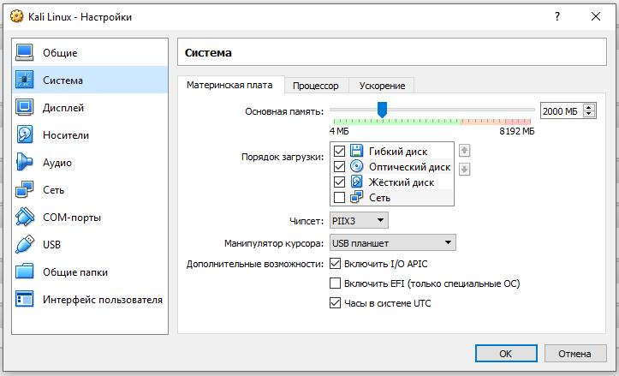  
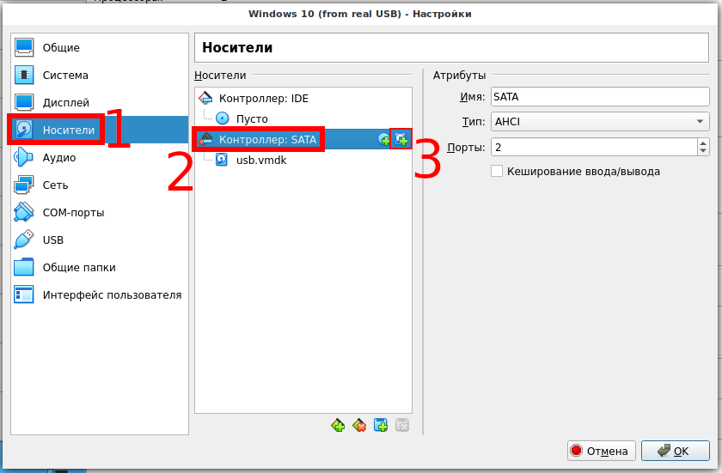

- Шаг 3: добавление жёсткого диска. Нажмите кнопку "Добавить жесткий диск".  
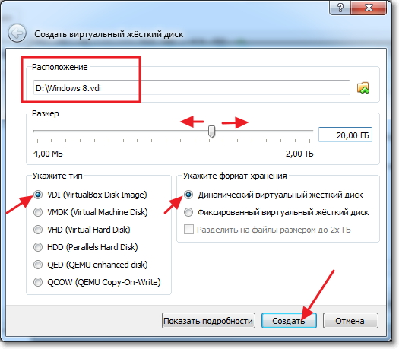

- Шаг 4: создание виртуального жёсткого диска. В открывшемся окне нажмите "Создать".

- Шаг 5: настройка параметров нового диска. Здесь нужно указать:

* Тип: VDI (VirtualBox Disk Image)
* Размер: 1 ГБ
* Тип хранилища: Динамический (это позволит сэкономить место на вашем жестком диске, диск будет расти по мере заполнения)
* Имя файла: можете оставить имя по умолчанию или изменить его. Если у вас недостаточно места на диске хоста, укажите другой путь для размещения файла виртуального диска.

- Шаг 6: подключение диска к виртуальной машине. После создания диск появится в списке "Не подключено". Выберите его и нажмите "Выбрать". Теперь новый виртуальный жесткий диск подключен к вашей виртуальной машине. Повторите шаги 3–6 трижды, чтобы добавить еще три диска.

**Задание №2** требует создания RAID-5 массива из четырёх дисков (1 ГБ каждый), добавленных на предыдущем шаге, в виртуальной машине без графического интерфейса (Core). Массив должен получить букву D:.

В этом задании используется утилита diskpart. Все команды ниже выполняются в командной строке с правами администратора.

1. Запуск diskpart: в командной строке введите `diskpart` и нажмите Enter.  
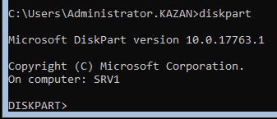

2. Просмотр дисков: введите команду `list disk`. Вы увидите список дисков, включая ваши четыре новых 1ГБ диска (они будут отображаться как Offline). Запомните их номера (1, 2, 3, 4 — последовательность может отличаться).

3. Подготовка дисков: для каждого диска выполните следующие действия:

- Выбор диска: `select disk <номер_диска>` (например, `select disk 1`).

- Включение диска: `online disk`

- Снятие атрибута "только чтение": `attribute disk clear readonly` (этот шаг может быть важен, если у вас возникнут ошибки при конвертации в динамический диск).

- Конвертация в динамический диск: `convert dynamic`

Повторите эти шаги для всех четырёх дисков (диск 0, как правило, это ваш системный диск, его трогать не нужно).

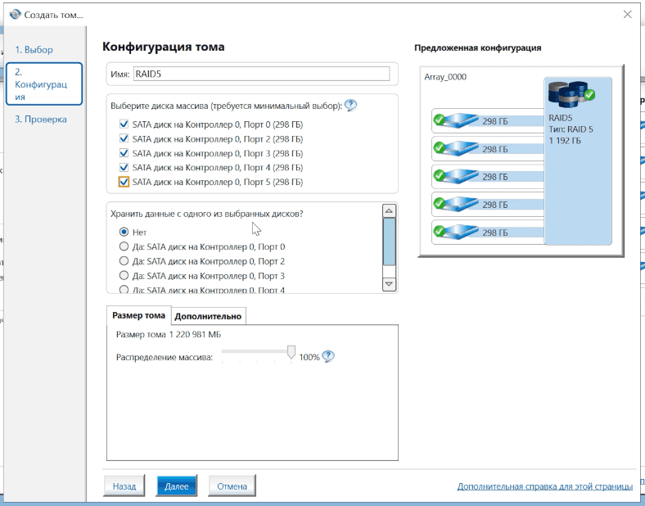

4. Создание RAID-5 массива: после того как все диски будут онлайн и динамическими, введите команду:

create volume raid disk=<номер_диска_1>,<номер_диска_2>,<номер_диска_3>,<номер_диска_4> (например, create volume raid disk=1,2,3,4).

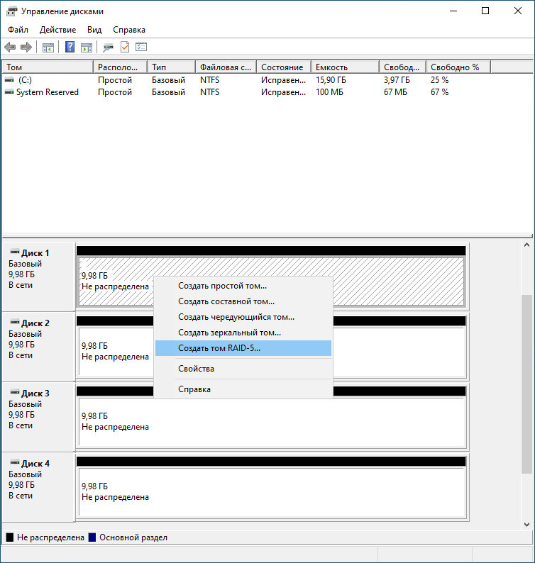

5. Проверка создания тома: введите команду `list volume`. Вы должны увидеть новый том RAID-5.

- 6. Назначение буквы: если новому тому не присвоена буква, воспользуйтесь командой `assign letter=D`.

**Задание 3** аналогично заданию 2, но вместо RAID-5 нужно создать RAID-0 массив. Разница заключается только в команде создания массива. Все шаги по подготовке дисков (online, clear readonly, convert dynamic) остаются теми же.

1. Подготовка дисков: выполните шаги 2 и 3 из решения для задания 2. Убедитесь, что все четыре диска (1, 2, 3, 4) находятся в состоянии `Online` и имеют тип `Dynamic`.

2. Создание RAID-0 массива: вместо команды `create volume raid` используйте команду:

create volume stripe disk=<номер_диска_1>,<номер_диска_2>,<номер_диска_3>,<номер_диска_4> (например, create volume stripe disk=1,2,3,4). Эта команда создаст полосатый том (RAID-0).

3. Проверка и назначение буквы: выполните шаги 5 и 6 из решения для задания 2. Проверьте создание тома командой `list volume` и назначьте букву D: командой `assign letter=D`, если это необходимо.

Важно: RAID-0, в отличие от RAID-5, не обеспечивает избыточность данных. Если один из дисков RAID-0 выйдет из строя, весь массив станет недоступен. Поэтому RAID-0 подходит только для задач, где потеря данных некритична, и требуется максимальная производительность.

**Задание 4** требует создания RAID-1 массива (зеркалирования) с возможностью добавления дисков. Это отличается от предыдущих заданий, так как мы будем использовать команду create volume simple с последующим добавлением дисков.

1. Подготовка дисков: как и в предыдущих заданиях, убедитесь, что все четыре диска (1, 2, 3, 4) `online` и `dynamic`. (шаги 2 и 3 из задания 2)  
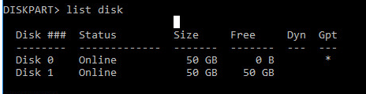

2. Создание первого раздела raid-1: введите команду:

create volume simple disk=<номер_диска_1> (например, create volume simple disk=1). Это создаст простой том на первом диске.

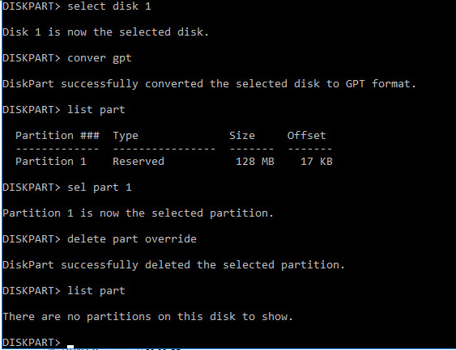

3. Проверка созданного тома: используйте команду `list volume`, чтобы увидеть номер созданного тома. Запомните этот номер (например, volume 1).

4. Добавление второго диска к зеркальному массиву:

* Выбор тома: `select volume <номер_тома>` (например, `select volume 1`)
* Добавление диска: `add disk <номер_диска_2>` (например, `add disk 2`). Эта команда добавит второй диск к созданному тому, создавая зеркало.
* Повторите шаги 4 и 5 для дисков 3 и 4.

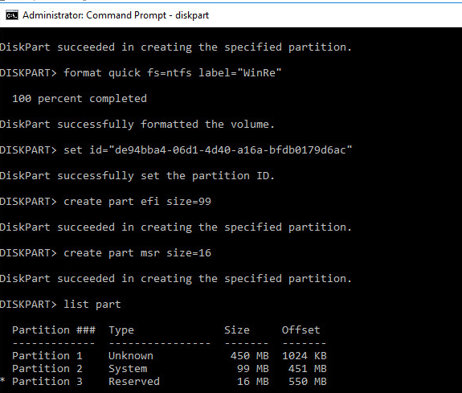

5. Проверка создания тома: используйте команду `list volume`. Вы должны увидеть том raid-1 (его размер будет равен размеру одного из дисков, а не сумме всех дисков).

6. Назначение буквы: если новому тому не присвоена буква, воспользуйтесь командой `assign letter=d`.

Создание RAID-1 таким способом (последовательным добавлением дисков) может быть менее эффективным, чем создание RAID-1 сразу из нескольких дисков. Для более эффективного управления RAID-1, особенно с большим количеством дисков, рекомендуется использовать графический интерфейс управления дисками.

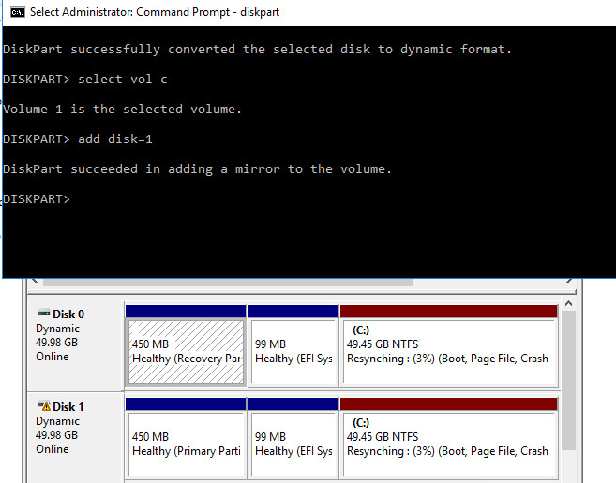

**Задание 5** предполагает изучение создания RAID-массивов (0, 1, 5) с помощью графического интерфейса "Управление дисками" (Disk Management) в Windows.

Общие шаги для всех типов RAID:

1. Открытие "Управление дисками": Найдите и откройте "Управление дисками" (в поиске Windows введите "diskmgmt.msc").  
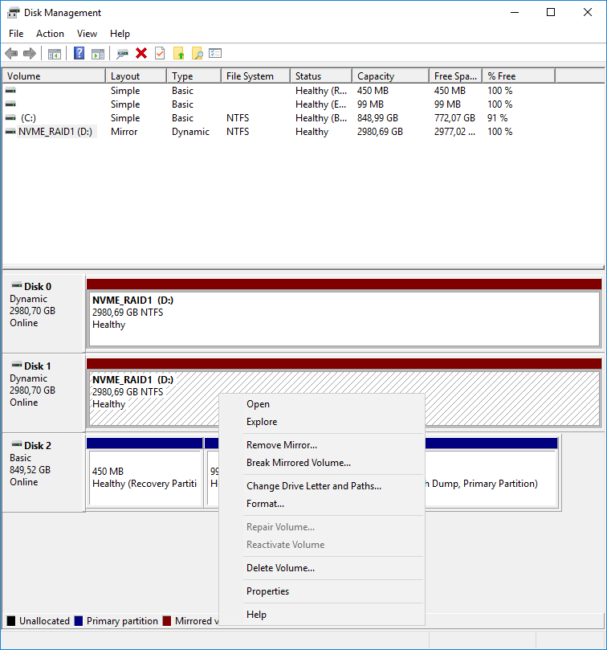

2. Инициализация дисков: убедитесь, что все ваши виртуальные диски (из задания 1) отображаются в "Управление дисками". Если они не инициализированы, нужно выполнить инициализацию (правый клик на диске -> "Инициализировать диск").

3. Создание динамического диска (если необходимо): если ваши диски не динамические, вам нужно конвертировать их в динамические. Это делается через контекстное меню каждого диска ("Преобразовать в динамический диск").

Создание RAID-массивов:

* RAID 0 (полосатый): при создании тома выберите опцию создания полосатого тома и укажите все четыре диска.
* RAID 1 (зеркалирование): выберите опцию создания зеркалированного тома и укажите хотя бы два диска. Можно последовательно добавлять диски.
* RAID 5 (с избыточностью): Выберите опцию создания тома RAID-5 и укажите как минимум три диска.  
  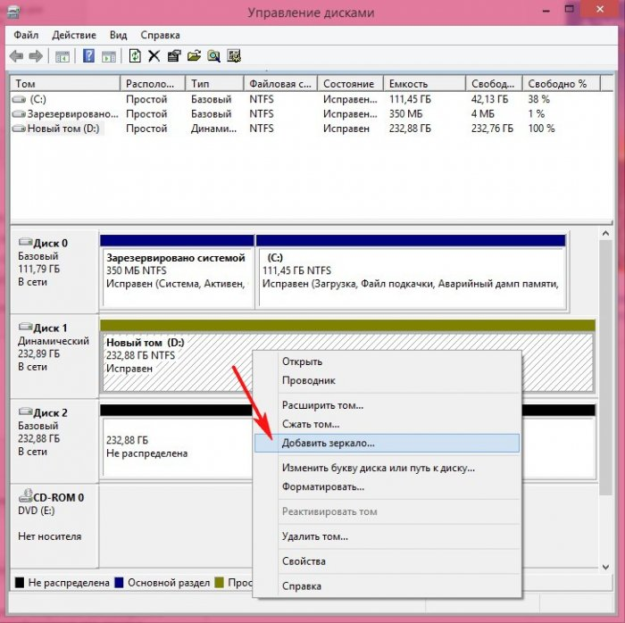

При создании тома вам нужно будет:

* Выбрать файловую систему (NTFS, обычно).
* Укаать размер тома (обычно он будет соответствовать суммарному размеру используемых дисков, за вычетом пространства для избыточности у RAID-5 и RAID-1).
* Присвоить букву тома (D: или другую).
* Возможно, выполнить форматирование.

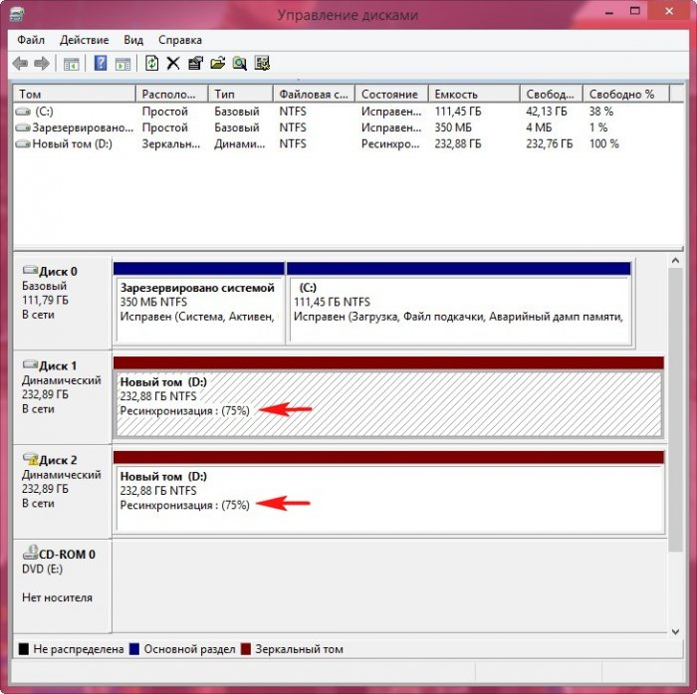

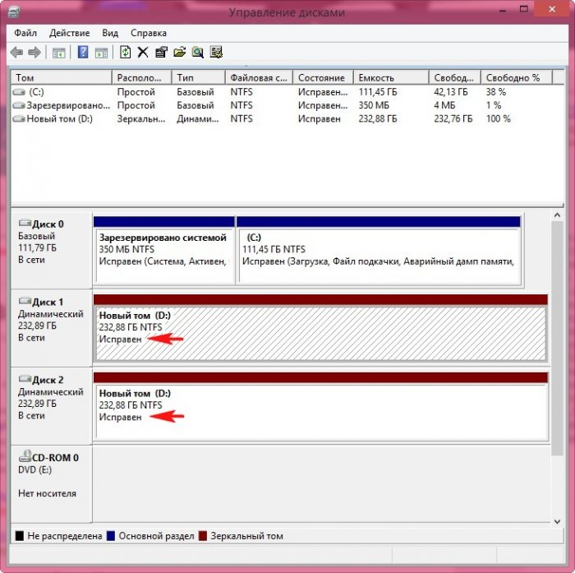

**Задание 6** аналогично заданию 5, но требует создания RAID-0 массива в виртуальной машине с графическим интерфейсом. Последовательность действий такая же, как описана в задании 5, только тип RAID-массива другой.

1. Открытие "Управление дисками": откройте "Управление дисками" (diskmgmt.msc).

2. Инициализация дисков (если необходимо): проверьте, что все ваши виртуальные диски отображаются и инициализированы.

3. Создание динамических дисков (если необходимо): если диски не динамические, преобразуйте их в динамические.  
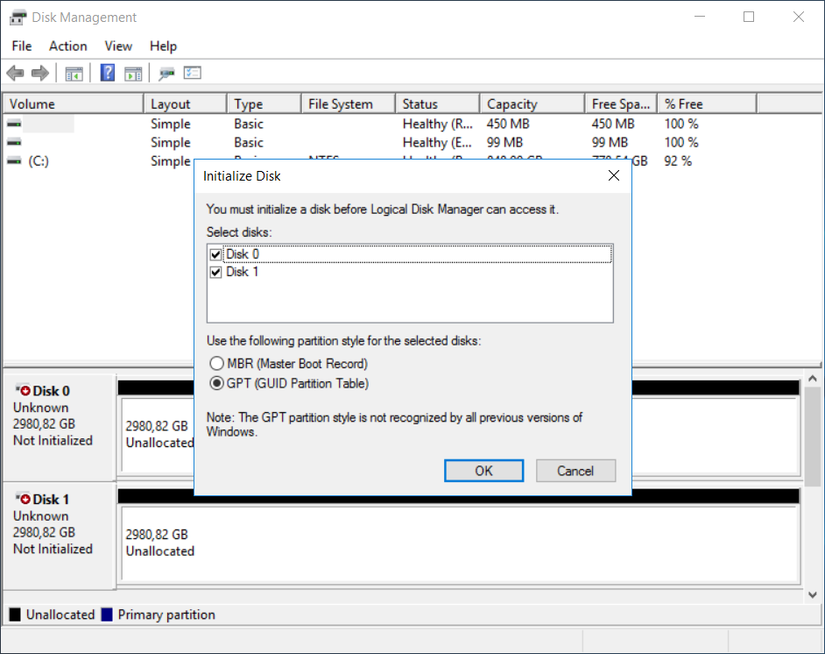

4. Создание RAID-0 тома: в "Управлении дисками" найдите опцию создания нового тома. В процессе создания выберите тип тома — RAID 0 (полосатый). Выберите все четыре диска (1, 2, 3, 4).

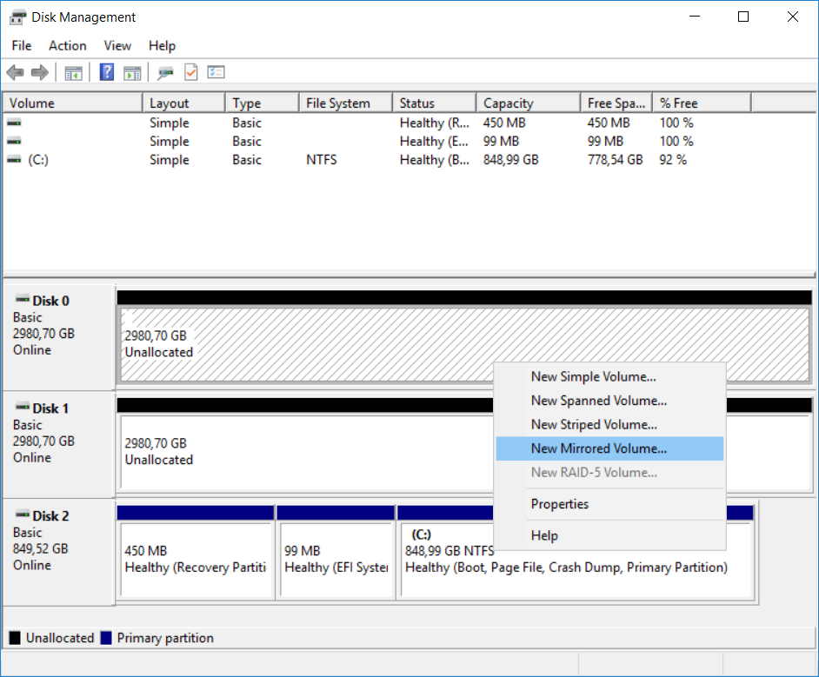

5. Настройка тома: выберите файловую систему (обычно NTFS), укажите размер тома (он будет равен сумме размеров всех четырех дисков), присвойте букву тома (D:) и выполните форматирование.

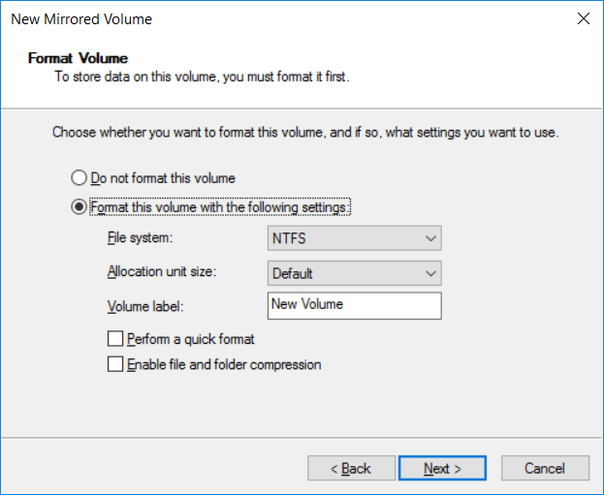

6. Назначение метки тома: после создания тома, найдите его в "Управлении дисками", кликните правой кнопкой мыши и выберите "Изменить букву или путь к диску". Присвойте метку тома.

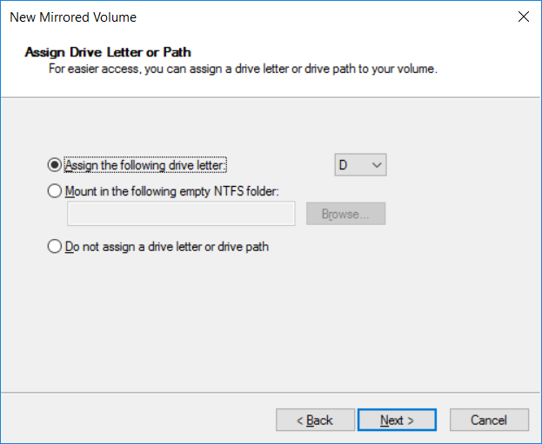  
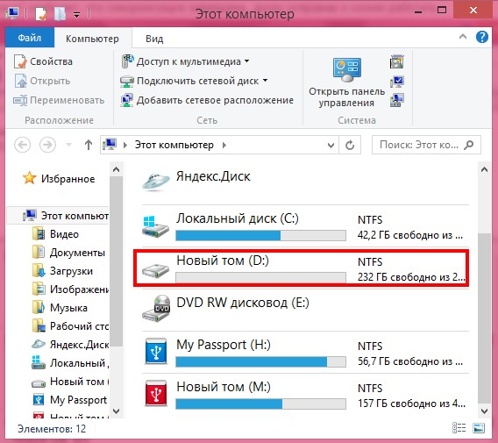

RAID-0 не обеспечивает избыточность данных. Потеря одного диска приведёт к потере всех данных.